Religia kl. I 18-22.05.2020

Nasze mamy są kochane. Kocham i szanuję tatę.

- Posłuchaj piosenki pt.: ZoZi - Dziękuję Mamo! Dziękuję Tato!

https://www.youtube.com/watch?v=j09kDRPi3tE
- Dziś porozmawiamy o naszych rodzicach i opiekunach. Zbliża się ich święto. Zastanówmy się nad tym, co dla nas robią i za co chcielibyśmy im podziękować.

26 maja obchodzimy Dzień Matki, to ważne święto rodzinne. W tym dniu dzieci starają się jak najwięcej przebywać w otoczeniu swoich mam. Panuje miła atmosfera, mamy otrzymują od swoich dzieci różne upominki.

Za co kochamy naszych rodziców? Niech Ci w tym pomogą zdjęcia.
- za to, że jestem na świecie;
- że mnie kochają;
- opiekują się mną;
- czuwają, gdy jestem chory;
- pomagają mi w lekcjach;
- opowiadają mi bajki lub czyta książki;
- przygotowują smakołyki;
- dbają o mnie.

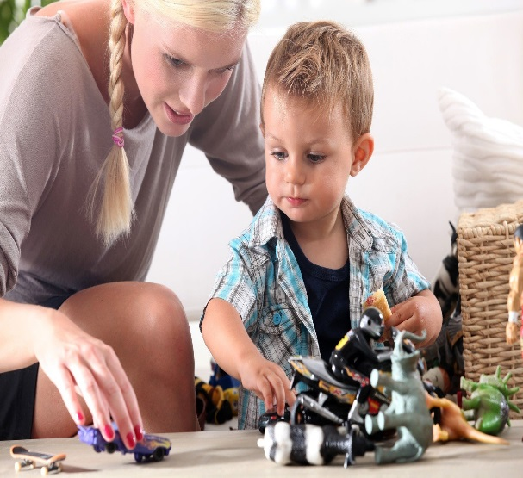

Zasady w domu, aby było dobrze, spokojnie i rodzinnie.

W kochającej się rodzinie nie możemy też zapominać o modlitwie za siebie nawzajem, dzieci za rodziców i rodziców za dzieci.

Moi rodzice są wspaniali, bo miłość Bożą w serce me wlali.

Dobry Boże, dziękujemy Ci za naszych rodziców i opiekunów.
Dziękujemy za to, że nas kochają i otaczają nas swoją opieką.
Dziękujemy Ci, Boże, za to, że nas wychowują. Amen

Dziękuję Ci Boże za mamę i tatę.
Za to, że uczą mnie, cieszyć się światem.
Za ich dobre rady, dużo cierpliwości,
nie chcę im nigdy sprawiać przykrości.
Niech mój Anioł Stróż uczy mnie tego,
jak postępować dobrze i stronić od złego.

Zadanie – pomódl się jedną z tych modlitw za swoich rodziców. Przygotuj im miłą niespodziankę, np. laurkę i bądź grzeczny i posłuszny.

